2019-2020年上学期吉林市朝鲜族四校联考九年级物理学科试题
学校 年 班 姓名：
一、单项选择题（每小题2分，共12分）
得分 | 评卷人
[来源:学科网ZXXK]
1. 以下有关电的相关说法正确的是（ ）
A. 绝缘体中没有电荷 B. 导体两端有电压，就一定能形成稳定电流
C. 金属导体中靠自由电子定向移动形成电流 D. 半导体的导电性与环境变化无关
2． 下列有关热现象说法正确的是（ ）
A. 物体放出热量，内能一定减少，温度一定降低 C. 物体温度越高，所含的热量越多
B. 燃料的热值越大，放出的热量越多 D. 比热容是物质的一种特性，只与物质的种类和状态有关
3．如下图所示，闭合开关后能测出小灯泡L₁两端的电压的电路是（ ）
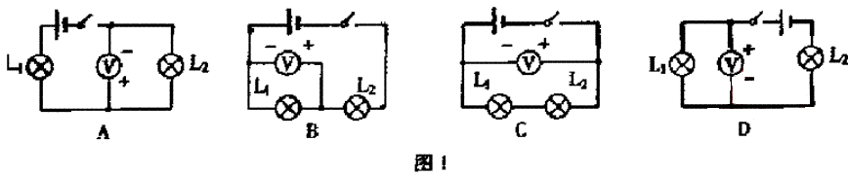
4. 古语道：“人要实，火要虚”。此话的意思是说做人要脚踏实地，才能事业有成：可燃物要架空一些，才能燃烧更旺。“火要虚”的目的是（ ）
A. 增大可燃物物的热值 B. 降低可燃物的着火点 C.能使可燃物完全燃烧 D.提高了可燃物的利用率
5. 如下图所示的电路，当开关S闭合时，L₁、L₂都能发光，一会儿后，L₁亮、L₂熄灭，电流表示数变大，则电路故障原因可能是（ ）
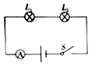 A. L₂短路 B. L₁短路 C. L₁断路 D. L₂断路
6. 下图是课本“探究电流通过导体产生的热量与导体电阻间关系”的实验装置，两个透明容器中封闭着等量的空气，电路正确连接后，通电进行实验过程中，下列说法正确的是（ ）
A. 左边容器电阻丝中的电流比右边容器电阻丝中的电流大
B. U形管中液面高度的变化反映电阻丝产生热量的多少
C. 要保持两个电阻丝两端电压相等
D. 通电时间相同，两个容器中空气吸收的热量相同

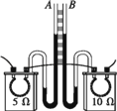
得分 | 评卷人

二、填空题（每空1分，共18分）

7. “端午深情，粽叶飘香”，其中“粽叶飘香”说明分子在______；煮粽子时是通过____方式增大粽子内能的。
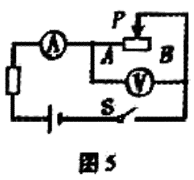
8．夏季雷雨天气较多，为避免遭受雷击，一定要在高大建筑上安装 ；潮湿的雨季，对人体的安全电压将 。
9.如左图所示的电路，闭合开关S，将滑动变阻器的滑片P向B端移动，
电流表的示数将_______，电压表的示数将_______ 。
10. “珍爱生命，交全用电”是同学们日常生活中必须具备的安全意识。在家庭电路中，为了防止触电，必把用电器的开关装在_______线上；当发现家用电器或电线失火时，必须先_______电源，然后再救火。
11．将一个标有“36V 10W”字样的灯泡，接到电压为18V的电源上，此时该灯泡的实际功率为_______W（灯丝电阻不随温度改变）。由三节新干电池串联组成的电池组的电压为_______V。
12．一台“220V120W”的新型液晶电视机，正常工作2h消耗的电能为 。不看电视时及时切断电源，减少待机时间可以达到 的目的。
13. 出于安全和环保考虑，市政府为喜爱户外烧烤的市民提供了专门的场所。烧烤主要燃料是木炭，已知它的热值是3.4×10⁷J/kg，那么84g的木炭完全燃烧放出热量_______J，如果这些热量的50%被水吸收，则能使初温为20℃，质量为17kg的水，温度升高到_______℃。
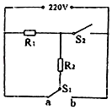
14. 小明家买了一台电烤箱，有低、中，高三个档位的发热功率，如图是其内部简化电路图，开关S₁可分别与接触点a、b接触。（已知；R₁=48.4Ω，R₂=96.8Ω，且电源电压保持不变）
（1）当开关S₁置于b端、S₂断开时，电路的连接方式是_______联。
（2）当开关S₁置于b端、S₂闭合时，此电路消耗的电功率是_______W。[来源:学+科+网Z+X+X+K]
15. 电能表是用来测量_______的仪表。小明同学家电能表铭牌上标有“220V、10A、3000r/kWh”字样，他观察到在lmin的时间内，电能表的转盘匀速转了15转，观察期间他家工作电器的总功率为_______W。

三、计算题（每题5分，共10分）
得分 | 评卷人

16、（5分）用天然气灶给常温下4 kg的水加热，消耗了0.07 m³的天然气，已知天然气灶烧水的效率为40%，天然气的热值为3.6×10⁷ J/m³,水的比热容为4.2×10³ J/(kg·℃),试求：
（1）0.07 m³的天然气完全燃烧放出的热量是多少？
（2）水的温度升高了多少？

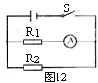
17、如图所示，在R₁＝20Ω，R₂＝10Ω，闭合开关后，电流表的示数是0.3A。
求R₁两端的电压；（2）电阻R₂的消耗的功率。

得分 | 评卷人
[来源: 四、简答题（每题2分，共6分）学。科。网
18、在干燥的季节里，人们穿着化纤衣料的衣服时，衣服常会吸附在身上。请解释这种现象产生的原因。

19、质检部门检查发现，伪劣电热器的电源线的芯线一般比合格产品的细，使用时存在很大的安全隐患，请你用学过的物理知识解释存在安全隐患的原因。

20、分别在装有冷水和热水的杯中放入茶叶，两分钟后观察水的颜色，哪个杯中水的颜色更深？为什么？

五、作图、实验与探究题
得分 | 评卷人
（第21~22题各2分、第 23题各4分、第24题4分、第25题4分，第26题6+2共8分，共24分）
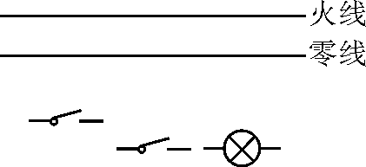
21.将右图中的电灯和两个开关接入家庭电路中，
要求：同时闭合两个开关，电灯发光；只闭合一个开关，电灯不发光。

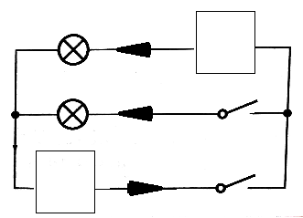
22.
请在方框里根据左图的电流方向，填入电流表和元件符号。要求
当闭合开关时，两个灯泡都亮起来。

23、（4分）在测量小灯泡正常发光时电阻的实验中，电源电压为3V，小灯泡的额定电压为2.5V，如下图是连接的部分电路。请按要求完成下列问题：
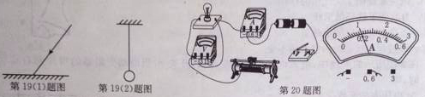
（1）用笔画线代替导线，将图中的电路连接完整。
（2）闭合开关前，滑动变阻器的滑片应置
于 （选填“左”或“右”）端。[来源:Zxxk.Com]
（3）连接好电路后，闭合开关，无论怎样移动滑片，小灯泡始终不发光，电压表示数始终为0v，电流表示数有变化，如果电压表没有故障则出现故障的原因可能是 。
（4）排除故障后，闭合开关，移动滑片，当小灯泡正常发光时，电流表示数如图所示，此时小灯泡的电阻为 Ω。
24、（4分）在探究“比较不同物质吸热的情况”的实验中，实验装置如图所示。
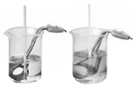
甲
乙
加热时间/min | 0 | 1 | 2 | 3 | 4
甲的温度/℃ | 30 | 34 | 38 | 42 | 46
乙的温度/℃ | 10 | 18 | 26 | 34 | 42

（1）实验中应量取质量 的甲、乙两种液体，分别倒入相同的烧杯中，用相同的电加热器加热。当它们吸收相同热量时，通过比较 来判断吸热能力的强弱。
（2）通过实验，记录数据如表格所示。从开始加热到42℃，甲、乙两种液体吸收热量的关系为Q_{甲} Q_{乙}。
（3）分析实验数据可知 物质的吸热能力强。
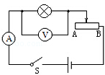
25. （4分）在测额定电压为2.2V小灯泡的额定功率实验中，电源电压为4.5V．
（1）如图所示，闭合开关前，应将滑片移到滑动变阻器的 端；
（2）闭合开关后，移动滑片，使小灯泡正常发光．此时电流表的示数为0.3A，
则小灯泡的额定功率为 W；此时滑动变阻器的两端电压为 V.
（3 ）继续移动滑片，小灯泡变亮后熄火，发现电压表有示数，电流表的示数
几乎为零，故障原因是 。
26. （8分）在测量额定电压为3.8V的小灯泡电功率实验中，小明同学连接了如下图甲所示的电路（电源电压4.5V保持不变，电路元件完好，接线柱接线牢固）。
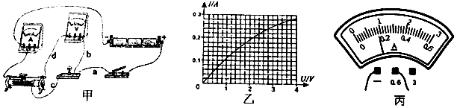
[来源:学_科_网Z_X_X_K]

（1）在未检查电路连接是否正确的情况下，闭合开关，调节滑动变阻器滑片，电流表的示数将_______，电压表的示数将_______（两空均选填“变化”或“不变”）。
（2）检查电路发现一处错误，指出连接错误的导线是_______（填“a”、“b”、“c”或“d”）。
（3）排除故障后，继续实验，分别记下了多组对应的电压表和电流表的示数，并绘制了如图乙所示的I﹣U图象。某次实验时电流表示数如图丙所示，电流表的示数为_______A，此时小灯泡的电阻是_______Ω；当小灯泡正常发光时，它的额定功率是_______W。
（4）若实验过程中电压表的大量程损坏，在不添加任何器材的情况下，请你在下面的方框内设计能测量小灯泡额定功率的实验电路图。（2分）

2019-2020年上学期吉林市朝鲜族四校联考九年级物理学科试题
学校 年 班 姓名：
答 题 卡
- 选择题（2×6=12分）
题 号 | 1 | 2 | 3 | 4 | 5 | 6
答 案
- 填空题（1×18=18分）
7 （1） （2）
8（1） （2）
9（1） （2）
10（1） （2）
11（1） （2）
12（1） （2）
13（1） （2）
14（1） （2）
15（1） （2）
- 计算题（5×2=10分）
16题 |  | 17题

- 简答题（5×2=10分）
18题
19题
20题
- 作图、实验与探究
21． 22.

23.

（1） （2）
（3）
（4）

24.（1） （2） （3）
25.（1） （2） （3）

26. （1）
（7）
（2）
（3）
（4）
（5）
（6）

参考答案 仅供参考
一、选择题 1C 2D 3D 4D 5A 6B
二、填空题
7 （1）不停地做无规则运动（2）热传递 8（1）避雷针 （2）变小（或减小 或低于36V）
9 （1）变小（或减小） （2）变大（或增大） 10（1）火 （2）切断
11（1）2.5 （2）4.5 12（1）0.24kw·h（或8.64×10⁵ J )
（2）节约电能（或节能 或省电）
13 (1). 2.856×10⁶ (2). 40
14（1）串 （2）1000 15 (1). 电路消耗电能 (2). 300
三、计算题
16.（5分）
解：(1)q=Q_{放}/V （1分）
Q_{放}=qV=3.6×10⁷ J/m³×0. 07 m³=2.52×10⁶ J (1分)
(2)η=Q_{吸}/Q_{放}
Q_{吸}=ηQ_{放}=40%×2.52×10⁶ J=1.008×10⁶ J （1分）
c=Q/mΔt （1分）
Δt= Q_{吸}/cm=1. 008×10⁶ J/［4.2×10³ J/(kg·℃)×4 kg］=60 ℃ （1分）
答：略。
17、解：（1）U₁=I₁×R₁=0.3A×20Ω=6V………………………………………………（2分）
（2）U₂₌ U₁…………………………………………………… ………………（1分）
P₂=U₂²/R₂=（6V）²/10Ω=3.6W…………………………………………（2分）
（或I₂=U₂/R₂=6V/10Ω=0.6A P₂=U₂×I₂=6V×0.6A=3.6W；
或I₂=U₂/R₂=6V/10Ω=0.6A P₂=I₂²×R₂=（0.6A）²×10Ω=3.6W）
四、简答题
18. 答：容易发生摩擦起电现象。人体和衣服带异种电荷相互吸引。
19. 、伪劣电热器的电源线的芯线细使得电线的电阻大，根据P=I²R（或Q=I²Rt）可知，在电流（或电流和通电时间）一定时，电线的发热功率大（或电流流过电线时产生的热量多），电线会显著发热，存在火灾隐患。
20. 装有热水的杯中的水的颜色更深。
同种茶叶在水中泡开时，扩散现象的快慢与水温有关。温度越高物质扩散越快，色更深。
五作图、实验与探究题
21. 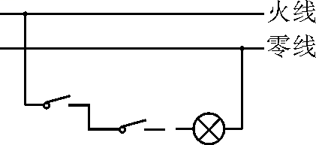 22.
23.
(1) 右图 （2）右

（3）小灯泡短路 （4）12.5Ω；

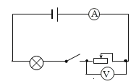
24、（1）相等，升高的度数；（2）小于；（3）乙；
25 （1）A；（2）0.66；2.3 （3）灯泡处出现断路．
26. (1). 变化 (2). 不变 (3). d (4). 0.18A
(5). 10 (6). 1.064 (7).

